МИНИСТЕРСТВО ОБРАЗОВАНИЯ И НАУКИ РОССИЙСКОЙ ФЕДЕРАЦИИ

Федеральное государственное бюджетное образовательное учреждение

высшего образования

**«КУБАНСКИЙ ГОСУДАРСТВЕННЫЙ УНИВЕРСИТЕТ»**

**(ФГБОУ ВО «КубГУ»)**

**Факультет компьютерных технологий и прикладной математики**

**Кафедра вычислительных технологий**

**ОТЧЁТ**

**ПО ИНДИВИДУАЛЬНОЙ РАБОТЕ №1**

**ДИСЦИПЛИНА : «ФУНКЦИОНАЛЬНОЕ И ЛОГИЧЕСКОЕ ПРОГРАММИРОВАНИЕ»**

Работу выполнила_________________________________________И.В. Ан

Направление подготовки 02.03.02 Фундаментальная информатика и

информационные технологии

Направленность (профиль) Компьютерные науки

Преподаватель

преподаватель___________________________________________А.А. Климец

Краснодар

2021

Задание 1.

Дерево семьи представлено на рисунке 1.

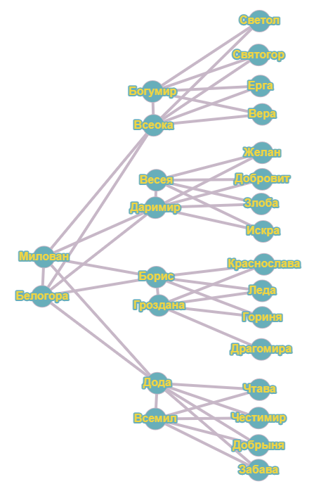

Рисунок 1

Проверка пола некоторых членов семьи, предикаты men() и women(), которые выводят всех мужчин и женщин соответственно, вывод которых представлен на рисунке 2.

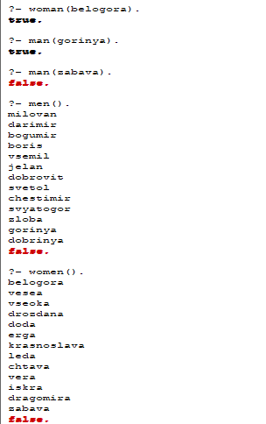

Рисунок 2

Трассировка предиката men() на рисунках 3,4.

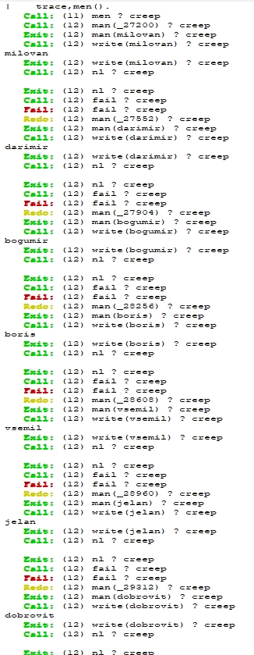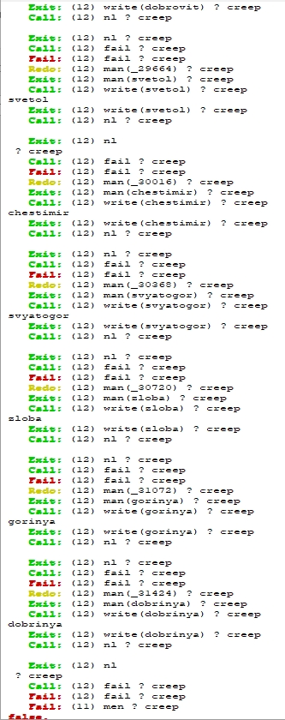

Рисунок 3 Рисунок 4

Задание 2.

Запросы к терминалу на проверку отношения «является родителем» на рисунке 5, предиката allchildren(X) на рисунке 6.

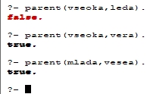 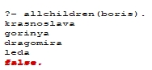

Рисунок 5 Рисунок 6

Задание 3.

Запросы к терминалу на проверку предиката mother (X, Y), который проверяет, является ли X матерью Y на рисунке 7, и mother (X), который выводит, мать X на рисунке 8.

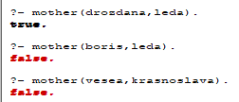 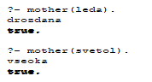

Рисунок 7 Рисунок 8

Задание 4 (вариант 1).

Запросы к терминалу на проверку предиката father (X, Y), который проверяет, является ли X отцом Y, и father (X), который выводит отца X на рисунке 9.

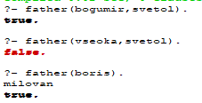

Рисунок 9

Задание 5.

Запросы к терминалу на проверку предикатов brother (X, Y), который проверяет, является ли X братом Y и brothers(X), который выводит всех братьев X на рисунке 10. Трассировка предиката brothers(Х) на рисунках 11,12.

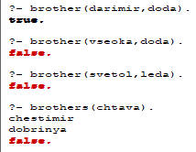

Рисунок 10

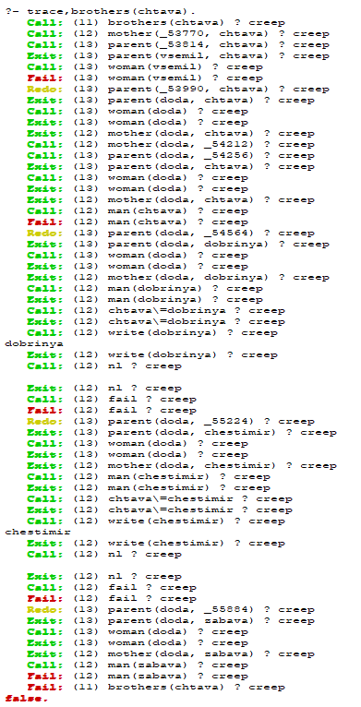 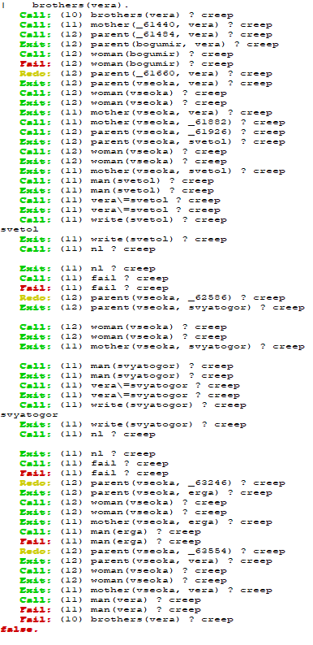

Рисунок 11 Рисунок 12

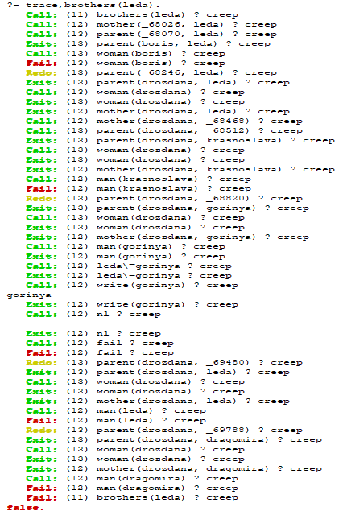

Рисунок 13

Задание 6 (вариант 1).

Запросы к терминалу на проверку предикатов sister(X, Y) , который проверяет, является ли X сестрой Y, и sisters(X), который выводит всех сестер X на рисунке 14.

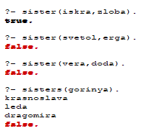

Рисунок 14

Задание 7.

Запросы к терминалу на проверку предикатов b_s(X,Y) , который проверяет, являются ли X и Y родными братом и сестрой или братьями или сестрами, и b_s(X), который выводит всех братьев или сестер X на рисунке 15. Трассировка последнего предиката для трех разных запросов к терминалу на рисунках 16-18.

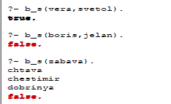

Рисунок 15

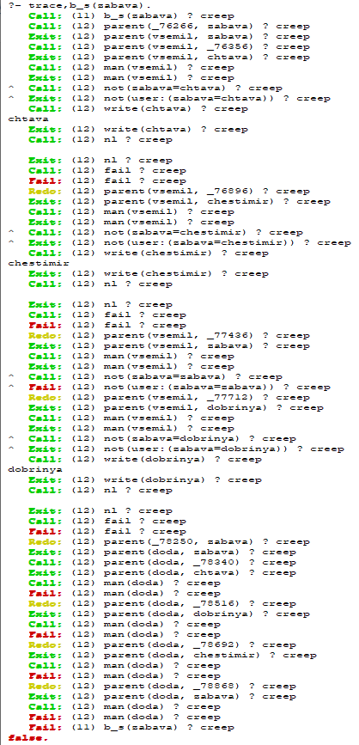 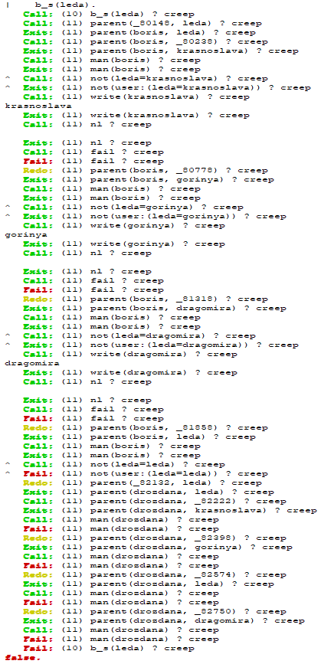

Рисунок 16 Рисунок 17

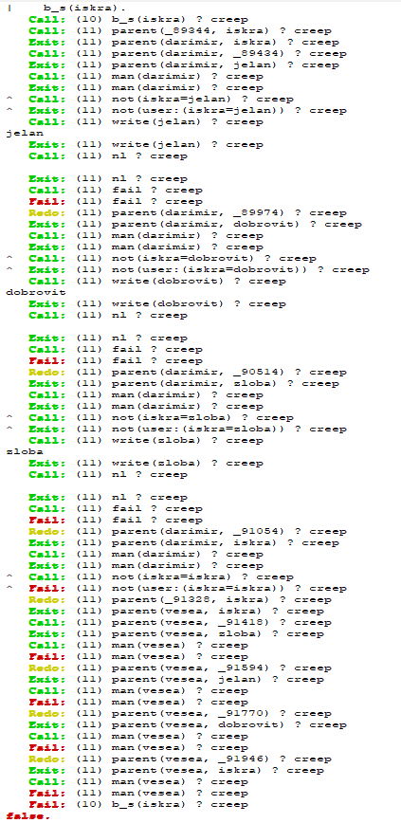

Рисунок 18

Задание 8.

Дополненное дерево семьи, где у каждого ребенка по 2 бабушки и 2 дедушки на рисунке 19.

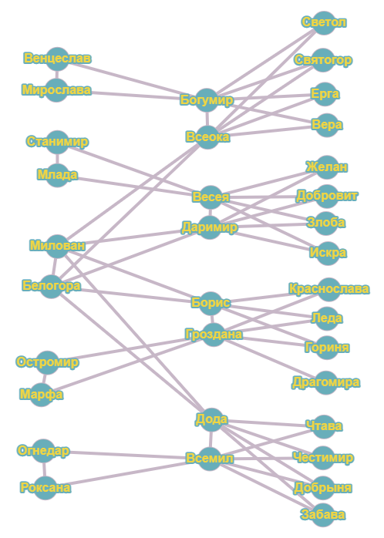

Рисунок 19

Запросы к терминалу на проверку предикатов grand_pa(X, Y), который проверяет, является ли X дедушкой Y, и grand_pas(X), который выводит всех дедушек X на рисунке 20.

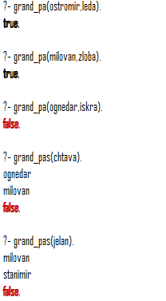

Рисунок 20

Трассировка последнего предиката для трех разных запросов к терминалу на рисунке 21.

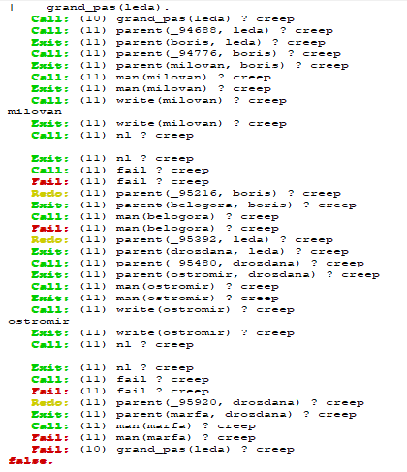 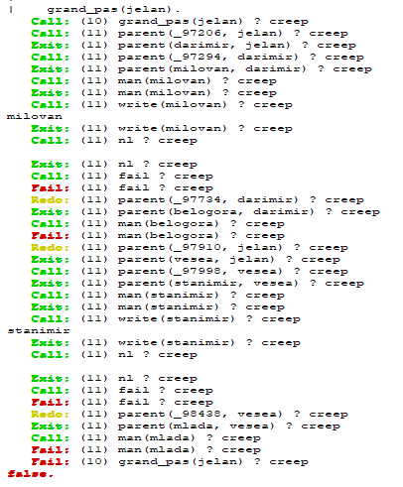

Рисунок 21 Рисунок 22

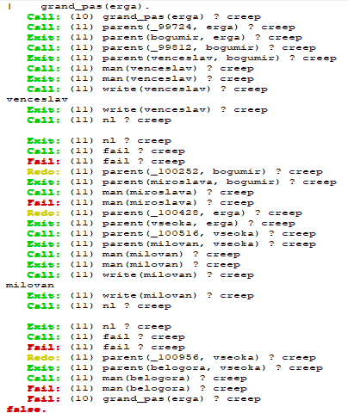

Рисунок 23

Задание 9 (вариант 1).

Запросы к терминалу на проверку предикатов grand_ma(X, Y), который проверяет, является ли X бабушкой Y, и grand_mas(X), который выводит всех бабушек X на рисунке 24.

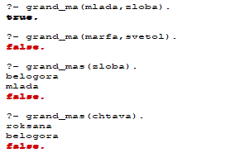

Рисунок 24

Задание 10.

Запросы к терминалу на проверку предикатов grand_pa_and_son(X,Y), который проверяет, являются ли X и Y дедушкой и внуком или внуком и дедушкой на рисунке 25.

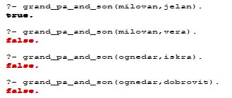

Рисунок 25

Трассировка последнего предиката для трех разных запросов к терминалу на рисунке 26.

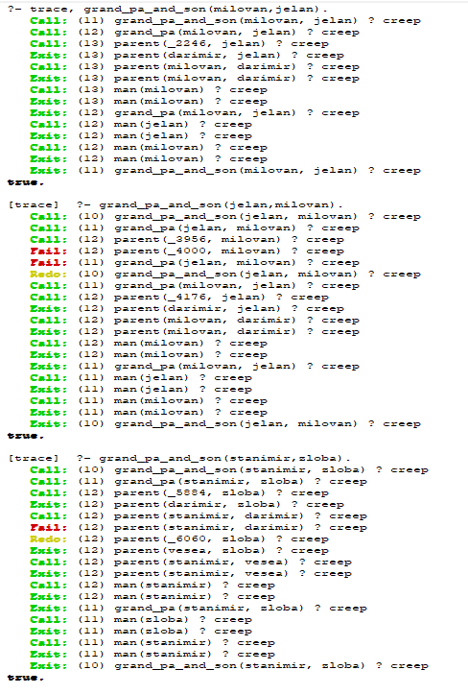

Рисунок 26

Задание 11 (вариант 1).

Запросы к терминалу на проверку предикатов grand_ma_and_son(X,Y), который проверяет, являются ли X и Y бабушкой и внуком или внуком и бабушкой на рисунке 27.

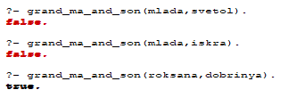

Рисунок 27

Задание 12

Дополненное дерево семьи с еще одним дядей на рисунке 28.

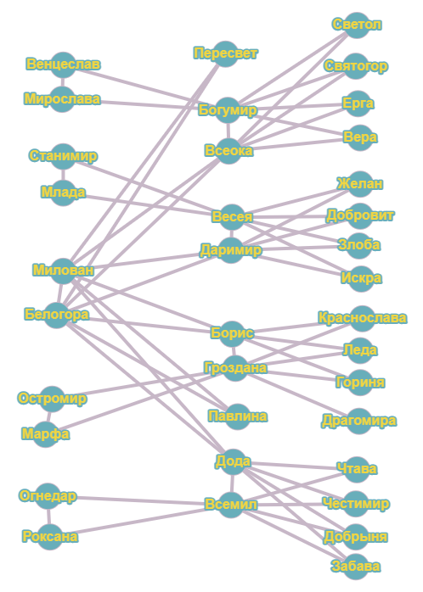

Рисунок 28

Запросы к терминалу на проверку предиката uncle(X,Y), который проверяет, является ли X дядей Y на рисунке 29 и uncles (X), который выводит всех дядей X на рисунке 30.

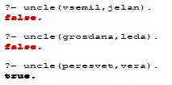 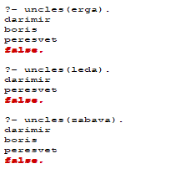

Рисунок 29 Рисунок 30

Трассировка последнего предиката для трех разных запросов к терминалу на рисунках 31-36.

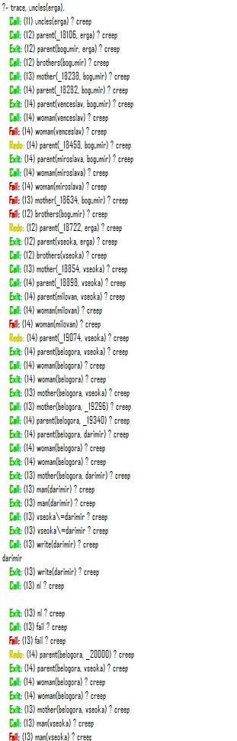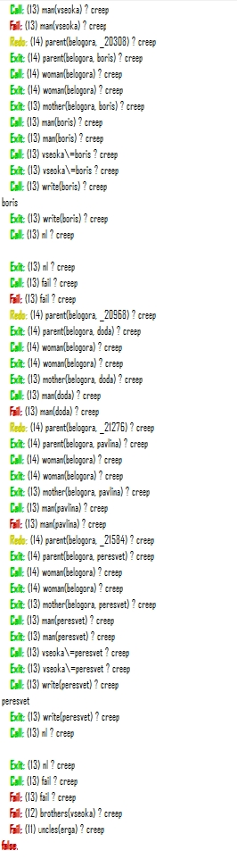

Рисунок 31 Рисунок 32

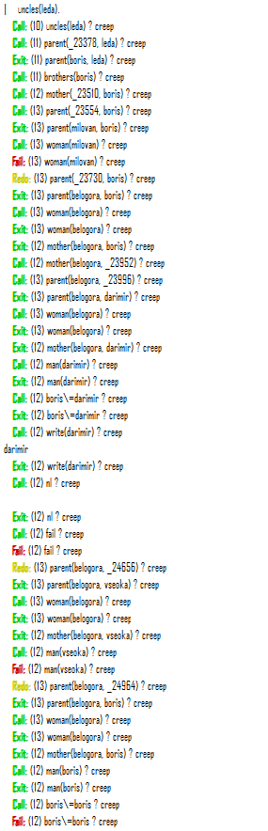 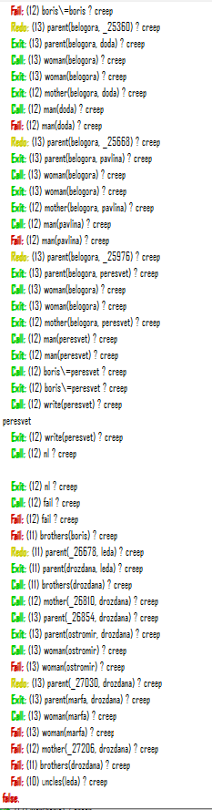

Рисунок 33 Рисунок 34

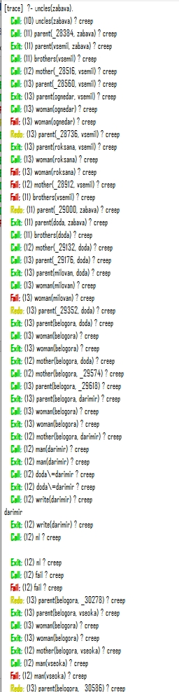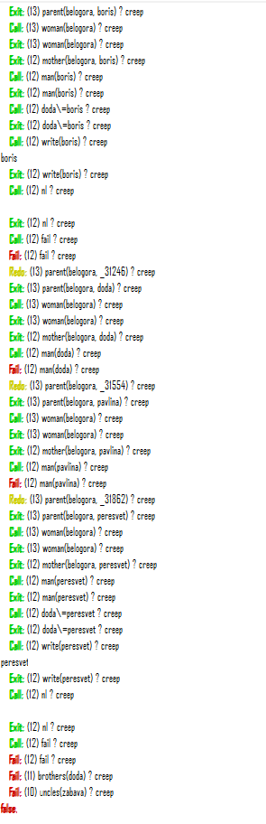

Рисунок 35 Рисунок 36

Задание 13 (вариант 1).

Запросы к терминалу на проверку предиката aunt(X,Y), который проверяет, является ли X тетей Y, и aunts (X), который выводит всех дядей X на рисунке 37.

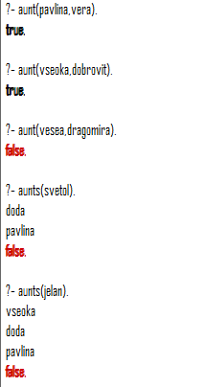

Рисунок 37